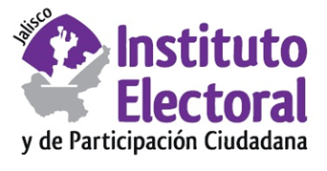

**Segunda sesión ordinaria de la Comisión de Implementación y Seguimiento del Voto de los Jaliscienses en el Extranjero**

**Fecha:** martes 29 de septiembre de 2020

**Hora:** 12:00 horas

**Lugar: Videoconferencia**

**Orden del día:**

1. Presentación y, en su caso, aprobación del orden del día.
2. Informe de actividades del Grupo de Trabajo “Voto de las y los Mexicanos Residentes en el Extranjero (VMRE), Proceso local Electoral Locales 2020-2021”
3. Informe de avances de la campaña de promoción del voto de los jaliscienses residentes en el extranjero.
4. Presentación del proyecto de la Estrategia de promoción y vinculación del voto de los Jaliscienses residentes en el extranjero para el proceso electoral 2020-2021.
5. Presentación del Informe Anual de la Comisión de Implementación y Seguimiento del Voto de los Jaliscienses en el Extranjero, sobre las actividades desarrolladas en el periodo del 18 de octubre de 2019 al 29 de septiembre de 2020.
6. Asuntos generales.